Czas na naprawdę kompaktowy komputer do lokalnej AI. MSI PRO MAX EDGE AI+ już dostępny w Polsce
MSI PRO MAX EDGE AI+ trafia do sprzedaży w Polsce. W niewielkiej obudowie komputer ten łączy procesor AMD Ryzen™ AI Max+ 395, układ graficzny Radeon™ 8060S oraz 128 GB zunifikowanej pamięci, oferując możliwości potrzebne do pracy z wymagającymi zadaniami związanymi ze sztuczną inteligencją.

MSI PRO MAX EDGE AI+ trafia do sprzedaży w Polsce. W niewielkiej obudowie komputer ten łączy procesor AMD Ryzen™ AI Max+ 395, układ graficzny Radeon™ 8060S oraz 128 GB zunifikowanej pamięci, oferując możliwości potrzebne do pracy z wymagającymi zadaniami związanymi ze sztuczną inteligencją.

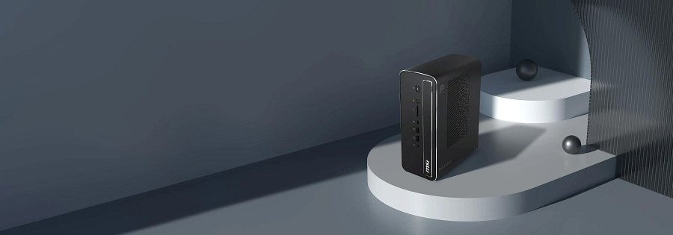
MSI PRO MAX EDGE AI+ zaprojektowano z myślą o użytkownikach, którym zależy na wysokiej wydajności i na oszczędności miejsca. Konstrukcja o objętości około 4 litrów pozwala zmieścić rozbudowaną platformę obliczeniową w niewielkiej obudowie.
Konfiguracja sprzętu została przygotowana z myślą o lokalnym przetwarzaniu modeli AI. Obecny tu procesor AMD Ryzen™ AI Max+ 395 łączy 16 rdzeni CPU z układem graficznym Radeon™ 8060S oraz jednostką NPU przeznaczoną do zadań związanych ze sztuczną inteligencją.

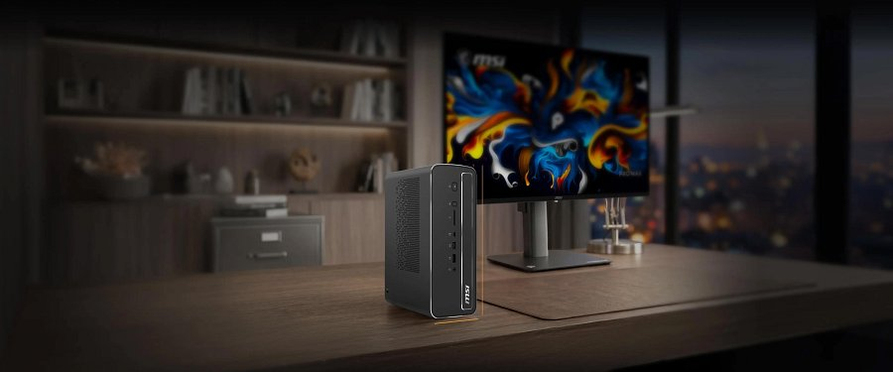
Do 128 GB pamięci i obsługa dużych modeli AI
PRO MAX EDGE AI+ wyróżnia zunifikowana pamięć o pojemności sięgającej 128 GB. Wspólna pula pamięci może być wykorzystywana przez procesor i układ graficzny, co pozwala efektywniej gospodarować dostępnymi zasobami podczas wymagających zadań.
Tak duża pojemność ma znaczenie przede wszystkim przy pracy z modelami sztucznej inteligencji - komputer został przygotowany do obsługi lokalnych modeli liczących nawet 120 miliardów parametrów. Otwiera to możliwość wykorzystania go m.in. do generowania i analizy treści, pracy z modelami językowymi czy innych zastosowań AI bez konieczności przenoszenia całego procesu do chmury. Oznacza to większe bezpieczeństwo i kontrolę nad danymi wykorzystywanymi podczas pracy.
Takie podejście może być szczególnie istotne w przypadku materiałów, które nie powinny być łączone z zewnętrznymi usługami. PRO MAX EDGE AI+ może znaleźć zastosowanie zarówno w środowisku biznesowym, jak i podczas pracy twórczej, czy programowaniu.

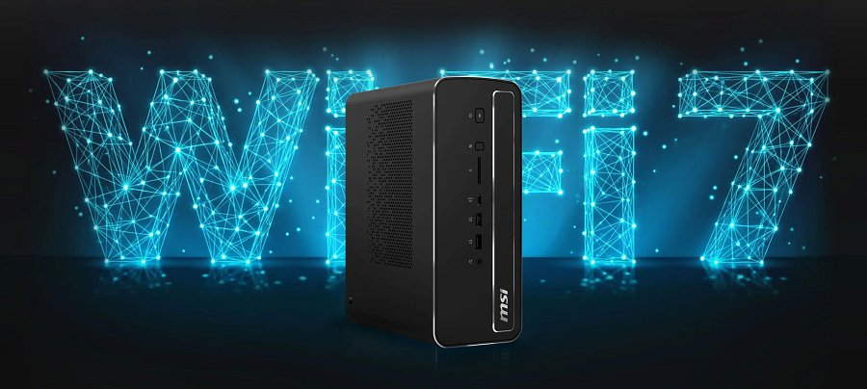
Radeon™ 8060S, Wi-Fi 7 i obsługa wielu ekranów
Za przetwarzanie grafiki odpowiada zintegrowany Radeon™ 8060S, dzięki czemu można wykorzystać komputer również do tworzenia treści, obróbki materiałów oraz innych zastosowań wymagających wydajnego układu graficznego.
PRO MAX EDGE AI+ obsługuje też Wi-Fi 7 zapewniając dostęp do szybkiej łączności bezprzewodowej. Poza tym, może obsługiwać jednocześnie wiele monitorów, dzięki czemu można wygodniej pracować z dużą liczbą aplikacji, dokumentów czy narzędzi.
Za odprowadzanie ciepła odpowiada system chłodzenia wykorzystujący m.in. trzy wentylatory oraz miedziany radiator. Rozwiązanie zostało przygotowane z myślą o zapewnieniu odpowiednich warunków pracy wydajnym podzespołom zamkniętym w kompaktowej obudowie. MSI zastosowało konstrukcję, która ma sprawdzić się zarówno na biurku, jak i w miejscach, gdzie liczy się oszczędność przestrzeni.
Dostępność w Polsce
MSI PRO MAX EDGE AI+ jest już dostępny w sprzedaży w Polsce. Szczegółowe informacje o urządzeniu są dostępne na stronie produktu MSI PRO MAX EDGE AI+.
Produkt można również znaleźć w ofercie Media Expert, x-kom oraz Komputronik.

